**Examenvragen 3eBachelor Chemie**

***Beste student,*** *dit document bevat alle examenvragen die bijgehouden zijn doorheen de voorbije jaren. Hou er rekening mee dat sommige onvolledig zijn en dat er een hele hoop ontbreken. Een bijkomende kanttekening is dat sinds 2018 het traject voor de 3e bachelor Chemie veranderd is. Redelijk wat vakken en examens zijn echter ongeveer hetzelfde gebleven. Soms kregen ze wel een andere naam en werd de inhoud lichtjes verschoven. De reden dat we deze oude examens alsnog behouden is, omdat ze meestal nog steeds de essentie, belangrijke onderwerpen van de vakken weergeven. Daarbij hebben we momenteel ook nog niet veel examens van het nieuwe traject. Om examenvragen te verzamelen van het nieuwe traject kan jij het verschil maken.*

***Wil je bijdragen aan ons archief?*** *Via de onderstaande Google Forms link kan je je examenvragen snel en eenvoudig deponeren!*

<https://forms.gle/vppzjoJdHVjzYVBq8>

**Vakken: naam oud traject -> huidig traject**

* **Fysische Chemie II -> Elektrochemie en Kinetiek (Katrien Strubbe)**
* **Polymeren -> polymeerchemie (Filip Du Prez)**
* **Synthesemethoden in organische Chemie -> organische Synthese (J. Van Der Eycken)**
* **Analytische Scheidingsmethoden (F. Lynen)**
* **Elektrochemische Analysemethoden (M. Adriaens)**
* **KWM (sem 2)**

## Examen Fysische Chemie II - Elektrochemie en kinetiek 2015-2016

Examen fysische 05/01

1. Geef een voorstelling vn de kalomelelektrode. Toon aan hoe deze gebruikt kan worden als indicatorelektrode voor Cl- ionen. (mondeling)

2. Leid de limietwet van Debye Huckel af, vertrekkende van de potentiaal (je krijgt de formule van de rD en de afgeschermde potentiaal), en toon aan dat de gemiddelde activiteitscoeff afhankelijk is van de ionensterkte. (schriftelijk)

3. De isomerisatie van cyclopropaan verloopt volgens eerste orde kinetiek, maar bij drukverlaging volgens tweede orde kinetiek; Stel mechanisme voor en bespreek. (mondeling)

Examen fysische 06/01:  
1. Teken schematisch een waterstofelektrode. Kan je hiermee de pH bepalen? Leg elke stap uit. + voordelen en nadelen als referentie elektrode

2. Bepalen van de orde en snelheidsconstante van een reactie hoe doeje dat  
- Bij begin van een reactie  
-Tijdens reactie

3. Oxidatie van NO tot NO2 vertraagt als je T omhoog gaat. Stel mechanisme voor + link aan experiment

Examen Fysische II - voormiddag 04/01

1 H2 + Cl2 --hv---> HCl reactie (kwantumopbrengst zeer belangrijk). Aantonen dat kwantumopbrengst omgekeerd evenredig is met Ia. Zelf mechanisme opstellen.

2 Arrhenius theorie opstellen + 2 manieren om de geldigheid na te gaan

3 (enkel schiftelijk) gasreactie waarbij gekeken wordt naar de reactiesnelheid bij hoge druk of lage druk voor:  
- homogene gasfase (eerste orde gasreactie)  
- heterogene katalyse met adsorptie product verwaarloosbaar

## Onbekend 1

- Bespreek kwantum efficiëntie bij fotochemische ontbinding van ozon.

-Bespreek botsingstheorie

-Ga de Debye-Hückel theorie na in de snelheid van reacties en in de oplosbaarheid.

-De opbrengstefficiëntie van HCL synthese is veel groter dan 1. Leg uit

-Berekenen de potentiaalverdeling rond het CI

-Als PH tss O en 5 dan is er corrosie van ijzer en lood door protonen. Maar wanneer pH>5 dan wordt lood niet meer aangetast door corrosie. Verklaar (geg: E°(Pb2+/Pb) en E°(Fe2+/Fe)) (tip): a(ev)> 10^-6 M)

## 2008-2009

1. Gegeven een isomerisatieproces tussen X en Y.

a. Geef het reactiemechanisme dat hierachter schuilt en bespreek de invloed van de temperatuur bij hoge en lage druk.

b. Bespreek de adsorptie aan een katalysatoroppervlak en geef eveneens de invloed van de temperatuur bij hoge en lage druk. Is er een verschil?

2. Bespreek de potentiaalsprongen die plaatsvinden in de Daniëll-cel.

3. Leid de formule voor de potentiaalverdeling rond een ion af.

## Onbekend 2

Theorie

- Bespreek bij elektrolyten de afname van de vrije enthalpieverandering bij ionen door ionaire interacties. Toon aan dat deze stabiliteit evenredig is met de ionensterkte (voor een ion met lading zie)

Gegeven: formule van ???

- Verklaar: bij het in contact brengen van 2 verschillende elektrolytoplossingen ontstaat er een potentiaal. Hoe kan deze geminimaliseerd worden, Verklaar.

- De gasreactie: H2 + Cl2 -> 2 HCl (fotochemisch) vexp= k cH2Ia1/2  
Leidt voor deze reactie een mechanisme af, bereken de kwantumopbrengst en bespreek de invloed van het invallend licht op de kwantumopbrengst.

- Bespreek waarom voor monoatomische gassen een waarde 3R wordt gevonden voor de warmtecapaciteit (Cv,m) (moleculair statistisch)

- Stel een mechanisme voor: NO → 2N02 (termoleculaire gasreactie, oa gegeven dat Ea <0)

- Leg uit waar Br-, Ce IV en nog iets oscilleren in de vo1gende reactie: antwoord: ‘Beloeszov Zhabotinski’

- Verklaar de verschillende gebieden van de grafiek (1,2 en 3) met behulp van de betrekking die het verband toont tussen de oplosbaarheid s en de gemiddelde activiteitscoëfficiënt.

- Leg uit hoe het principe werkt van de stromingsmethode yoor een 1e orde reactie en toon aan dat de beginconcentratie van uw reagens exponentieel daalt met de contacttijd.

- Leid met behulp van de botsingstheorie een verband af dat de concentratie- en de temperatuursafhankelijkheid weergeeft voor volgende reactie:   
A + A → P met v = kcA2 = Ae(-Ea/RT) cA2.  
Bespreek de tekortkomingen van deze theorie.

- Geef de voorwaarden voor evenwicht bij een elektrische cel en pas toe op een redoxelektrode  
A + B <=> C  
A + B -> C -> D + E  
Voor beide recties kan c niet tijdsafhankelijk worden gemeten, betekent dit hetzelfde voor de2 reacties?

- Bij de fotochemische synthese van HCl kan de kwantumopbrengst groter zijn dan 1, leg uit

Oefeningen

- Experimenteel werd voor een reactie volgende betrekking afgeleid:  
d[F2O]/dt = k1 [F20]2 + kII [F20]3/2

Toon aan dat deze betrekking voldoet aan vooropgesteld mechanisme:

F2O+F2O → F+OF+F20 (1)

F+F20 → F2+OF (2)

OF+OF → 2F+O2 (3)

2F+F2O → F2O + F2 (4)

En dan krijg je een aantal dissociatie enthalpieën gegeven voor O-O en F-F, de vormingsenthalpie voor F2O en deEa voor reactie 4. Hiermee moest je dan de dissociatie enthalpie berekenen voor de 1e F-O binding en voor de 2e F-O binding. Als tip stond erbij: voor een unimoleculaire 1e orde reactie is de activeringsenergie bij benadering gelijk aan de dissociatie enthalpie voor het breken van die binding.

- Bereken de evenwichtspotentiaal van volgende elektrochemische cel en hou hierbij rekening met ionaire interacties:  
Ag / AgC1 / HC1 (0,02M) / H2 (0,56 bar) / Pt

## Onbekend 3

• Wat is een brandstofcel? Bespreek de werking ervan. Wat is de efficiëntie in vergelijking met de elektriciteitsproductie bij fossiele brandstoffen?

• Bespreek de Li-ion-batterij.

• Adsorptie: de grafiek van Langmuir-Hinschelwood is gegeven. Geef het mechanisme en verklaar.

• Leidt de limietwet van Debye-Hückel af, startend vanuit de potentiaalverdeling rond een ion.

• Bespreek de fotochemische synthese van HCl.

• Bespreek diffusiepotentiaal.

• Geef het verband tussen molaire geleidbaarheid en concentratie. Vergelijk dit voor sterke en zwakke elektrolyten (bv. KCl versus azijnzuur).

• Bespreek de Ag/AgCl/Cl- -elektrode.

• Werk een mechanisme uit voor een reactie 2A + B  P, waarvan de reactiesnelheid afneemt met toenemende temperatuur.

• Bespreek bij elektrolyten de afname van de vrij enthalpieverandering bij ionen door ionaire interacties. Toon aan dat deze stabiliteit evenredig is met de ionensterkte.

## Polymeren

## 2019-2020

**Vraag 1 (8 punten)**

a) Bespreek de voornaamste principes van de anionische en kationische ringopeningspolymerisaties. Verklaar eveneens waarom de ene polymerisatie vaker voorkomt dan de andere.

b) Bespreek de anionische ringopeningspolymerisatie van ethyleenoxide en ε-caprolactam. Leg uit hoe een blokcopolymeer van ethyleenoxide en ε-caprolactam (teken reactiepijlen...)

c) Geef in tabelvorm de mechanistische verschillen tussen de anionische ringopeningspolymerisatie en de stapsgewijze polymerisatie.

d) Bespreek ROMP en waarom het vaak gebruikt wordt bij reaction injection moulding (RIM).

**Vraag 2 (6 punten)**

Leg uit in detail:

a) Wat een werkelijk statistisch kluwen is. Vergelijk dit met een ideaal statistisch kluwen. In uw uitgebreid antwoord moet de Wet van Kuhn voorkomen.

b) Een meettechniek waarmee zowel het moleculair gewicht van een polymeer bepaald kan worden als informatie verkregen worden over polymeer-solventinteracties.

c) Waarom de molaire massa van het polymeer belangrijk is om eigenschappen van het polymeer te bepalen.

**Vraag 3 (6 punten)**

Leg de volgende begrippen uit. Beperk u tot e´en blad per begrip. ´

a) Kristalvorming bij polymeren

b) Azeotrope monomeersamenstelling

c) Spanningsrelaxatie bij polymeren

Disclaimer: dit document werd opgesteld door een student en is gebaseerd op een memorisatie van de examenvragen. Fouten vallen buiten de verantwoordelijkheid van de lesgevers.

## 2017-2018

27 januari

vraag 1

a) Anionische en kationische ringopeningspolymerisatie, waarom komt de één vaker voor dan de ander?

b) Ethyleenoxide en propyleenoxide anionische ROP geven.

c) Vergelijk ROP met polycondensatie.

d) ROMP

vraag 2

a) spuitgieten

b) amorf vs semi kristallijn fysische eigenschappen vergelijken

c) kristallisatie polymeer beschrijven

Vraag 3

a) Niet Newtoniaanse eigenschappen polymeer smelt

b) grensvlak polymerisatie, 2 voorbeelden (nylon en phosgeen bisfenol polycarbonaat)

c)

## 2016-2017

**Vraag 1**

Verschillen stapsgewijs en levende polymerisatie Stapsgewijze polymerisatie tot polyurea en polyurethanen bespreken Hoe moleculair gewicht bij deze techniek beinvloeden Geef één polycondesatie die uitgevoerd werd in het practicum en bespreek proefopstelling

**Vraag 2**

Leg viscosimetrie als methode voor M bepaling uit Welke methode aanvullen voor absoluut? Geef een andere absolutie methode om M te bepalen

**Vraag 3**

Leg begrip uit: DSC, pseudo elastisch gedrag polymeren en hoe bruikbaar bij vormgeving, extrusie en verschillende fasen van vormgevingsproces

## 2014

1 a Geef de situaties en mogelijkheden voor ringopeningspolymerisatie b Verduidelijk met oxiraan en caprolactam 2 a Geef de mechanismen van ATRP en leid de kinetische formules af b Waarom is dit een gecontroleerde polymerisatie (geef grafieken). c Hoe maak je een blockcopolymeer met ATRP van butaanacryl en acrylamide (geef de componenten). 3 a Wat is een werkelijke polymeerkluwen en voor wat is het belangrijk b Azeotrope polymerisatie c Degradatiegraad

- geef 2 verschillende manieren om polyesters te bereiden - waarom alifatisch biodegradeerbaar - geef de manier waarop dit kan gecontroleerd worden ( de reactie snelheid ) van 1 van de twee reacties uit u eerste vraag - leg anionische vinylpolymerisatie uit - invloed solvent en invloed op structuur - reactie kinetiek -hoe zet je op polyethylacrylaat 2 eindstandige COOH functies - curves geven voor levende polymerisaties ,en aantonen dat dit levend is woordjes: alternerende polymeren + voorbeelden reactieve polymeren oppervlaktepolymerisatie en 2 voorbeelden

## 2015

Examen I:

1)a. synthese lineaire & vertakte polyurethanen + polyurea  
b. Hoe moleculair gewicht onder controle houden + formules afleiden  
c. 3 verschillen tussen stapsgewijze en levende polymerisatie

2)a. Viscosimetrie volledig afleiden  
b. hoe kun je met viscosimetrie tot een absolute methode komen + formules  
c. Bespreek nog een andere methode om exacte moleculaire gewichten te bepalen

3) verklaar volgende woorden, maximaal/minimaal 1 bladzijde, gebruik figuren en structuren waar mogelijk  
a. blokcopolymeren + thermoplastische elastomeren  
b. rinopening metathese polymerisatie  
c. Elasticiteitsmodulus + figuren

Examen II:

Leidt Mayo & Lewis af + concreet voorbeeld uitwerken + schets van copolymerisatiecurve maken

Hoe verschilt die copolymeer in structuur als je het doet met FRP of met ATRP?

Hoe worden polyamiden gemaakt via stapsgewijze + kinetiek ervan (zuur & niet zuur) + Andere methode om polyamiden te maken. Geef 3 verschillen tussen die methode en stapsgewijze

Begrippen:

Ziegler-Natta,UCST & LCST, foto init + redox init.

## 2008-2009

1. (6 punten)

a. Leid propagatiereactie af van ATRP en radicalaire polymerisatie.

b. Hoe kan de kinetiek van de afgeleide ATRP-propagatiestap beïnvloed worden? Geef voordelen van

ATRP en waarom wordt dit tot een "gecontroleerd polymerisatie" gerekend?

c. Je wil een blokcopolymeer bereiden bestaande uit poly(methylmetacrylaat) en poly(acrylonitrile). Stel een synthesemethode voor

2. (6 punten)

a. Geef 2 mechanismen om polyesters te bereiden.

b. Leg uit: onverzadigde polyesters.

c. Waarom krijgen polyesters zoveel aandacht bij ecologisch/biologisch onderzoek?

3. (6 punten)

a. Kristallijne polymeren

b. Emulsiepolymerisatie

c. Werkelijk statistisch kluwen

d. Invloed solvent op polymerisatie

## Onbekend 1

- Bij de polyurethanen onderscheidt met oa. polyether- en polyesterpolyurethanen. Geef voor elk type, één methode om een polyether-diol, resp. een polyester-diol prepolymeer te bereiden. Beschrijf kort hoe men uitgaande van deze diolen een polyurethaan kan bereiden.

- Een belangrijke groep polymeren worden bereid door radicalaire polymerisatie van vinylmonomeren. De eigenschappen van het eindprodukt kunnen afgesteld worden op de specificaties van "de klant" door middel van copolymerisatie. Schets de copolymerisatiecurve voor: a)r1>1 en r2<1 b)r1>1 en r2>1

- Bepreek een methode om een entcopolymeer te synthetiseren met als hoofdketen polymethylmethacrylaat en als ent: polystyreen.

- Bij de karakterisatie van polymeren is het moleculair gewicht één belangrijke karakteristiek. Bespreek hoe de viscositeitsmetingen informatie kunnen verstrekken omtrent het MW van een polymeer.

- Als polyether wordt vaak gebruik gemaakt van ethyleen oxide (EO) en propyleen oxide (PO). Bespreek de synthese van een: random EO-PO copolymeer en HO-PEO-PPO-PEO-OH, A-BA blok copolymeer. Bespreek hier telkens hoe je het MW onder controle houdt.

- Leg het principe uit van Differentiële Scanning Calorimetrie (DSC). Schets het thermogram voor een polymeer (Tg: 25°C, Tm: 250°C) dat langzaam wordt opgewarmd van –50°C tot 280°C om vervolgens weer langzaam afgekoeld te worden van 280°C tot –50°C.

- Leg uit hoe je een polymeer van urethaan kan bekomen vanuit een polyether prepolymeer en MDI.

- Bespreek een methode om een entcopolymeer te synthetiseren met als hoofdketen PMMA en als ent polystyreen.

- Bespreek hoe viscositeitsmetingen informatie kunnen verstrekken omtrent het MW van een polymeer.

- Bespreek de radicalaire polymerizatie en vermeldt hierbij  
a) de verschillende stappen in het polymerisatieproces  
b) de werking van een redox initiator  
c) de mogelijkheid om door toevoegen van een transferreagens macromeren te synthetiseren

- Schets de copolymerisatiekurve voor  
a) r1 >1 en r2 < 1  
b) r1 en r2 zeer klein  
c) vermeldt voor beide gevallen hoe de samenstelling van het copolymeer er zal uitzien indien er kwantitatieve omzetting is van beide monomeren naar polymeer

- Bespreek het princiep van de bepaling van het MW van een polymeer d.m.v van GPC en leg hierbij uit hoe het datasysteem uit de meetgegevens Mn en Mw berekent.

- A-B-A blokcopolymeren van het type HO-PEO-PPO-PEO-OH worden veel gebruikt in de industrie (als tensioactief of als bouwsteen van polyurethanen). Hoe kan men een dergelijk blokcopolymeer synthetiseren en hoe kan de lengte van de blokken gevarieerd worden? (PEO= polyethyleenoxide, PPO = polypropyleenoxide)

- Bespreek de verschillende stappen van de radicalaire polymerisatie.   
Vermeldt hierbij de rol van a) een transferreagens b) een inhibitor

- Bespreek de synthese van polyethyleentereftalaat. Beschrijf hierbij van welke factoren het MW afhangt. Hoe kan een PET met gewenst gemiddeld MW en met COOH eindgroepen gesynthetiseerd worden?

- Bespreek hoe d.m.v. viscositeitsmetingen het MW van een nieuw (tot voorheen onbekend) polymeer kan bepaald worden

- Geef een synthesemethode voor: Me-(O-CH2-CH2)n-O-CO-CH=CH2

- Wat is :  
a) een isotactisch polymeer  
b) een thermoplastisch polymeer  
c) interne verweking

- Bespreek de synthese van :  
a) polyethyleentereftalaat  
b) polyurethanen

- Schets de copolymerisatiekurve voor  
a) r1 = 0 en r2 = 0  
b) r1 > 1 en r2 < 1

- Bespreek hoe uit een GPC-chromatogram Mn en Mw worden berekend

- Schets het DSC thermogram voor een polymeer met Tm = 260 en Tg = 20°C dat  
a) vanaf –100° langzaam wordt opgewarmd tot 300°C  
b) vanaf 300°C langzaam wordt afgekoeld  
c) vanaf 300°C zéér snel wordt afgekoeld (gequenched) en daarna terug vanaf –100°C langzaam wordt opgewarmd

- Bone cement is a two-component system consisting of a PMMA-powder containing benzoylperoxide, zirconium carbonate, chlorophyll and gentamycin. The second component is a liquid mixture of MMA and dimethyltoluidine. Upon mixing of both components a hardening occurs. What is going on : explain the hardening process and comment the role of the various products in each component.

- Biodegradable polymers are often used in medicine: e.g. as sutures, screws, bone lates. One interesting family of biodegradable polymers are the polyesters based on glycolic acid and lactic acid. Give the general structure of these homo- and copolymers. Explain how the rate of degradation can be adjusted according to the application.

- In tissue engineering, cell adhesion to the scaffold is important. How can this be stimulated?

## Onbekend 2

Bespreek kationische en anionische ring-openings-metathese-polymerisatie en geef van elk 3 voorbeelden (met reactiemechanisme).

• Bespreek ROMP.

• Leid de copolymerisatievergelijking van Mayo en Lewis af.

• Bespreek 3 manieren om via stapsgewijze polymerisatie polyamiden te bereiden en bespreek hoe men via stapsgewijze polymerisatie polyureum maakt. Bespreek hoe men het moleculair gewicht van zo’n polymeer kan beïnvloeden.

• Geef 3 verschillen tussen stapsgewijze en levende polymerisatie.

• Bespreek de initiatie en propagatie van de anionische vinylpolymerisatie. Geef de rol van het oplosmiddel in zo’n polymerisatie.

• Bespreek levende polymerisatie. Geef 4 technieken om aan te tonen dat een polymerisatie levend is.

• Leid de kinetiek van ATRP af.

• Bespreek moleculaire gewicht en molaire gewichtsspreiding bij de stapsgewijze polymerisatie. Leidt de formule van Carothers af.

• Bespreek RAFT en vergelijk voordelen en nadelen.

• Begrippen verklaren:

o Dampdrukosmose

o Glastoestand

o Weekmakers

o Kinetiek van stapsgewijze polymerisatie

o Azeotrope polymerisatie

o MALDI-TOF

o Ziegler-Natta-katalysator

o Oplosbaarheidsparameter

o Ideale statistische kluwen

o Wet van Kuhn

o Rubbertoestand

o Thermoplastisch rubber

o Niet-Newtoniaans gedrag van polymeersmelten

o Trommsdorff-effect

o Verglazingseffect

## Organische Syntese:

## 2019-2020

**22 januari**

**Vraag 1:** Bereid retrosynthetisch, uitgaande van zeker een symmetrische beginmolecule en andere bouwstenen naar keuze. Stereochemie is niet van belang

**Vraag 2 (mondeling):** Werk deze synthese uit, vertrekkend uit A. B is een intermediair. Leg ook de stereochemie uit.



**Vraag 3 (mondeling):** Leg uit hoe je beide producten zou bereiden vertrekkende van het middelste product. Besteed voldoende aandacht aan de stereochemie.



**Vraag 4:** Geef in elk van deze oefeningen het eindproduct en leg alle selectiviteit uit.





23 januari

**Vraag 1:** Werk deze synthese uit en verklaar de stereochemie.



**Vraag 2 (mondeling):** Werk de synthese van onderstaande retrosynthese uit.



**Vraag 3:** Geef in elk van deze oefeningen het eindproduct en leg alle selectiviteit uit.



**Vraag 4 (mondeling):** Werk onderstaande synthese uit en verklaar de stereochemie.

## 2015-2016

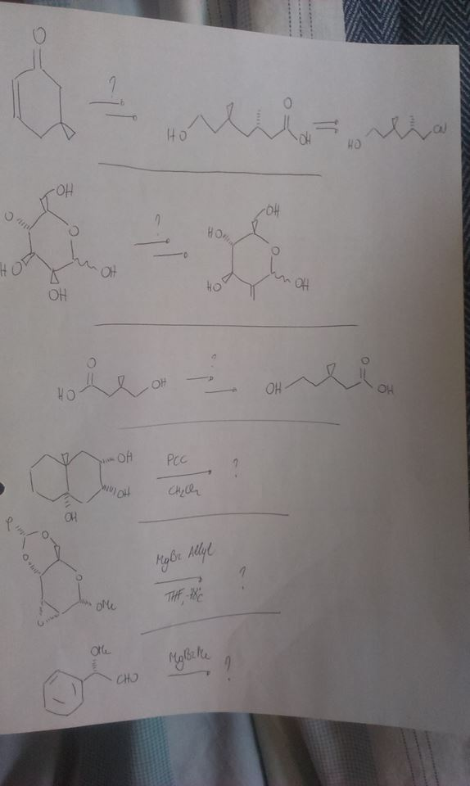

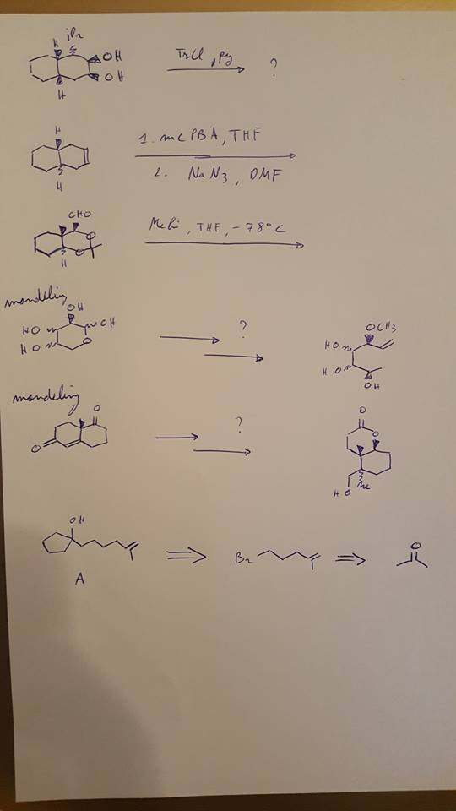

## 2007-2008

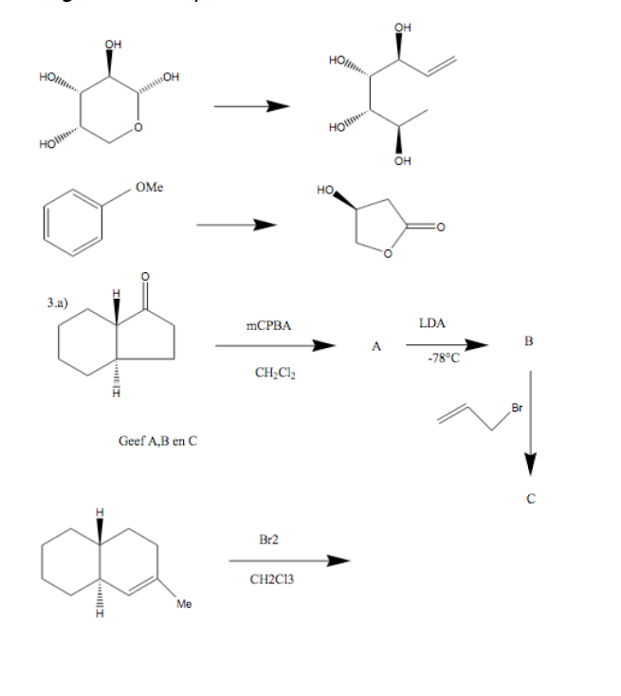

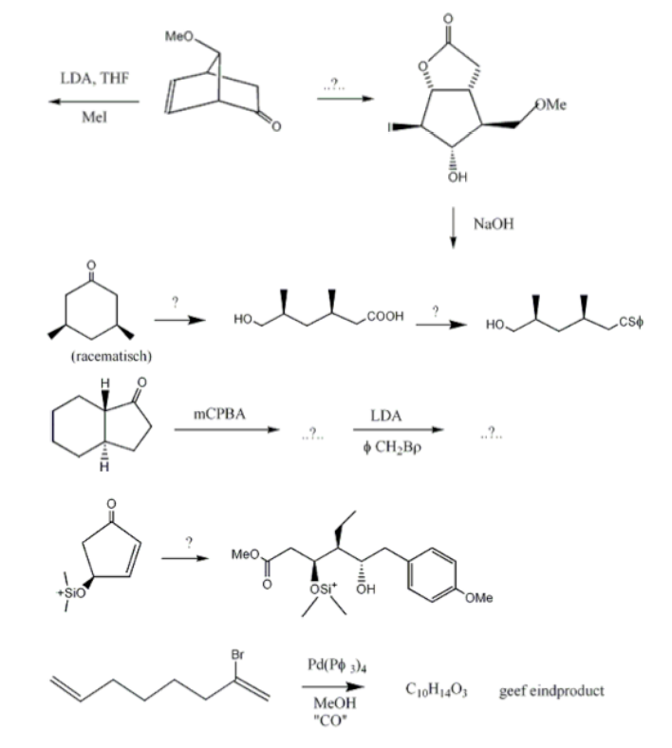

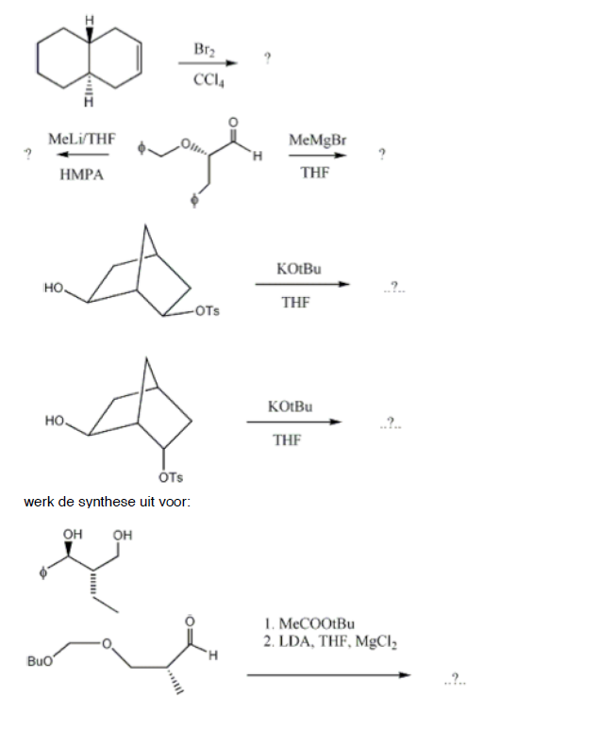

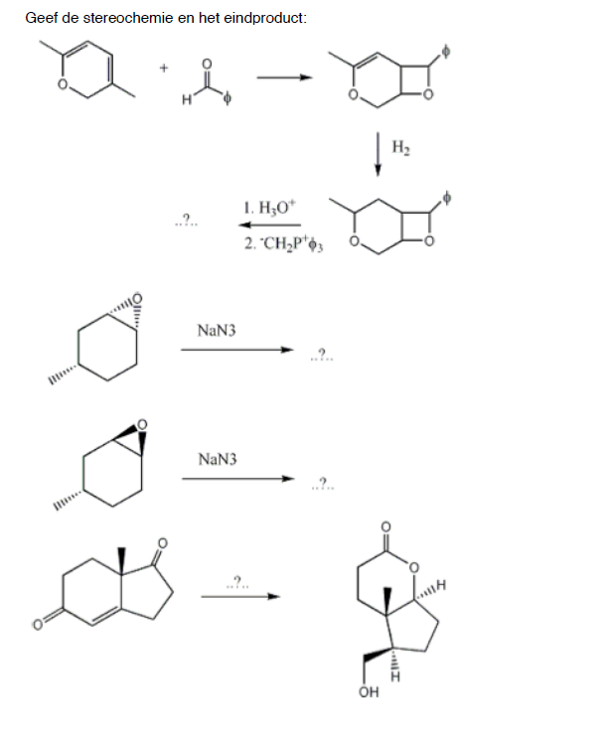

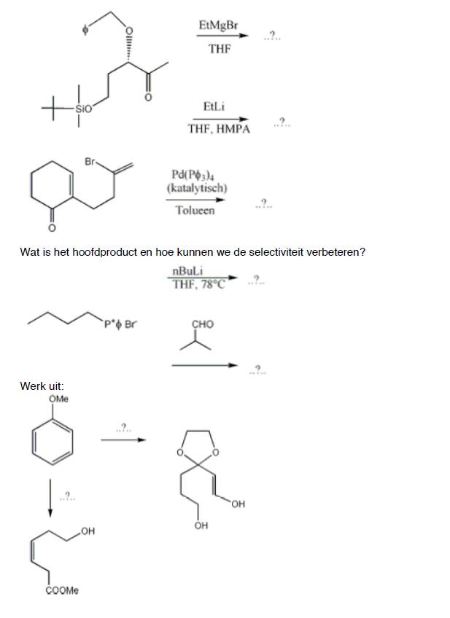

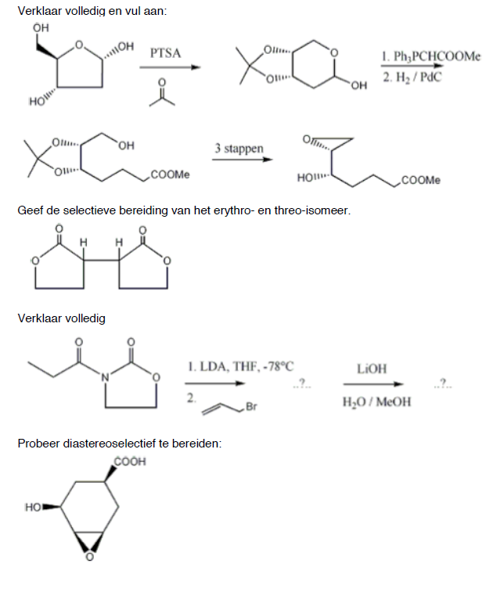

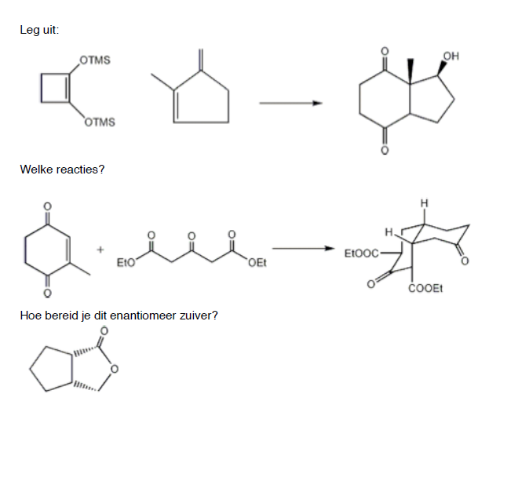

## Analytische Scheidingsmethoden:

## 2015-2016

When T rises, both in GC and LC retention increases, why?

Je krijgt een mengsel van verschillende molecule, volledige analyse uitleggen ( detector, kolom, solvent etc.)

## Elektrochemische analysemethoden:

## Onbekend 1

Eerste groep:  
vraag 1:

was zo dat je moet zeggen van wat gebeurt met ohmse overpotentiaal, en de andere ook indien er iets verandert. Wat veranderde was:  
m van reactieproduct stijgt  
dubbellaagcapaciteit daalt  
viscositeit stijgt

Vraag2:

die vraag van oefening 29 in het werkcollege. Zelfde waarden van alles, en 3 van  
de 5 gegeven elektroden (zelfde stromen)  
Wat je moet doen is de somcurve maken van al je aanwezige  
bestanddelen, en dan moet je twee rechten tekenen op i=x en i=-x met x  
dus de opgelegde stroom. Alles dat daartussen ligt wordt gedaan.

Vraag3

languit geschreven: Een oplossing (solvent water) bevat, naast een hoeveelheid indifferent elektrolyt, CuCl2 en HCl in concentraties die aanleiding geven tot een kathodische limietstroomdensiteit van 2mA/cm² voor Cu2+ naar Cu(0) en 1mA/cm² voor reductie van H+ tot H2 en een anodische limietstroomdensiteit van 3mA/cm².

Aan welke elektrode (anode en kathode) gaan welke reacties door als de gegeven stroom door de cel wordt gestuurd? Er is geen poreuze wand aanwezig (elektroden zitten in zelfde oplossing), de reacties verlopen reversibel, behalve oxidatie en reductie van water.  
Materiaal   
anode/kathode stroom (in mA/cm²)  
An/Kath: Pt/Pt stroom:1  
An/Kath: Cu/Pt stroom: 5  
An/Kath: Ag/Ag stroom: 2  
  
Vraag 3:

je hebt Fe dat corrodeert in een tank die geroerd wordt, in  
een solvent natuurlijk. Datsolvent staat open aan de lucht en is zuur  
genoeg om ervoor te zorgen dat niks neerslaat. Dan is de vraag wat  
wordt gevormd: Fe2+ of Fe3+?

Vraag4:

Kan in een elektrochemische reactie transport gebeuren door  
enkel diffusie, enkel migratie of enkel convectie, puur theoretisch  
gezien? Verklaar.

## 2015-2016

1) tabelletje waarbij je aan moet duiden wat het effect van een actie is op de activerings,concentratie en Ohmse overpotentiaal:

• de werkelektrode vervangen door een reeks ultra-micro elektroden in elektrisch contact metelkaar, die samen dezelfde oppervlakte bezitten als de oorspronkelijke werkelektrode

• de elektrodes dichter naar elkaar toe plaats

• de werkelektrode laten roteren

2) 2 cellen, in eerste cel wordt glaselektrode gekalibreerd bij pH = 5.64 dan overgebracht in tweede cel. Verschil in eerste cel is KCL= 0.1M en tweede cel KCL = 3.5M en de WE is gevuld met 0.1M Nacl in beide gevallen  
a/ gaan we in beide cellen zelfde PH meten?  
b/ Zo ja wat is het verschil?  
c/ Wat als WE gevul is met 0.1M KCL en verzadigd KCL in oplossing, welke ph wordt dan gemeten?

3) Voor een concentratie van een spoortelement (50 µg/l) met diffusiecoëfficient 9 . 10^-9 wordt aan een ultra micro elektrode met oppervlakte 600 µm² een limietstroomdensiteit gemeten van 2 A/m². Wat is de limietstroomdensiteit wanneer de elektrode verkleind wordt tot 300 µm² oppervlakte? Wat is het verschil in tijd vooraleer de steady state toestand bereikt wordt

4/a Een onzuivere koperelektrode wordt gezuiverd via elektroraffinage. Zal kwik mee in oplossing gaan of achterblijven in het anodisch slib? b) Zelfde vraag maar de oplossing bevat nu ook chloriden

## Onbekend 2

Wat gebeurt er met de 3 overpotentialen wanneer:

o De werkelektrode geroteerd wordt?

o De referentie-elektrode gesplitst worden in een tegenelektrode en een referentie-elektrode (dus 3 elektroden in de cel)?

o De transfercoëfficiënt stijgt/daalt?

o Het transportgetal stijgt/daalt?

o Het reactieproduct een onoplosbaar bestanddeel vormt (zoals AgCl)?

o De werkelektrode en referentie-elektrode dichter bij elkaar worden gebracht?

o De dubbellaagcapaciteit stijgt?

o De werkelektrode wordt vervangen door een reeks elektrisch gekoppelde ultra-micro-elektroden, maar waarbij het totale oppervlak gelijk blijft?

• Beschouw een elektrochemische cel waarbij het kathode- en anodecompartiment zijn gescheiden (wel elektrisch verbonden via bijv. een zoutbrug). Beide compartimenten bevatten een loodelektrode die is gedompeld in een specifieke oplossing:

o De eerste oplossing (Pb1) bevat 1 mol L-1 NaNO3 en 2 mmol L-1 Na2SO4

o De tweede oplossing (Pb2) bevat 1 mol L-1 NaNO3 en 1 mmol L-1 Pb(NO3)2

Gegeven is dat:

o Na+, SO42- en NO3- elektrochemisch niet actief zijn (ze worden dus niet geoxideerd of gereduceerd)

o Pb2+ een onoplosbare verbinding vormt met SO42-, waarvan het oplosbaarheidsproduct 10-8 bedraagt

o Alle optredende elektrochemische reacties als reversibel mogen beschouwd worden (behalve oxidatie en reductie van water)

o De limietstroomdensiteiten voor de oxiderende of reducerende species 1 mA cm-2 bedragen voor een concentratie van 1 mmol L-1

Gevraagd is om de optredende reactie(s) te noteren wanneer een gegeven stroomdensiteit doorheen de cel wordt gestuurd:

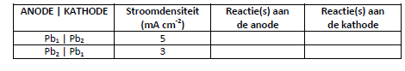

• Een ijzerstaaf van 400 gram wordt ondergedompeld in een neutrale koper(II)sulfaat-oplossing. Na enige tijd wordt vastgesteld dat er koper is afgezet op de ijzerstaaf. De staaf wordt uit de oplossing gehaald, gedroogd en gewogen. Er wordt een massa van 402 gram genoteerd. Hoeveel koper is er afgezet?

• Bereken de polarisatie van de reductie van waterstofionen wanneer men weet dat de kathodische stroom 0,35 mA bedraagt en de uitwisselingsstroomdensiteit i0 gelijk is aan 8 A/m². Het oppervlak van de werkelektrode bedraagt 5 cm². Aangezien de loopsnelheid van waterstofionen zeer groot is, mag de concentratiepolarisatie verwaarloosd worden; idem voor de ohmse polarisatie (wegens lage stroom).

• Voor een concentratiebepaling van een spoorelement (50 μg/L) met een diffusiecoëfficiënt van 9 · 10-9 m²/s wordt aan een hemisferische ultra-micro-elektrode met een oppervlakte van 600 μm² een limietstroomdensiteit van 2 A/m² gemeten. Wat is de limietstroomdensiteit wanneer de elektrode verkleind wordt tot een oppervlakte van 300 μm²? Wat is het verschil in tijd vooraleer de steady state-toestand bereikt wordt?

## KWM:

## Onbekend1

-signalisatie en etikettering bij wegvervoer van gevaarlijke goederen

-Hydrobiologische waterkwaliteit

-Reversed Osmose

-Wat zijn de soorten fouten die zicht kunnen voordoen bij een productie. Wat zijn de primaire maatregelen ter beheersing van die fouten. Illustreer twee soorten fouten met Bhopal.

## 2008-2009

1. Statistiekvraag (6 punten)

2. (Elk op 1 punt)

a. Checktankconcept

b. Percolatieveld

c.

d. Symbool explosief

3. (Elk op 5 punten)

a. Anaërobe slibgisting

b. Katalytische oxidatie